Vorname : _______________________ Datum: ___________________________

Test: Präpositionen
- Ergänze mit der fehlenden Präposition. A B C D
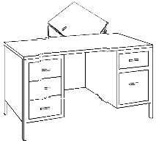 |  | 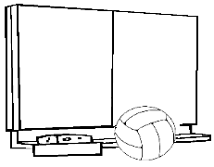
Der Ordner befindet sich .......... dem Pult. |  | Der Ball befindet sich .......... der Tafel.

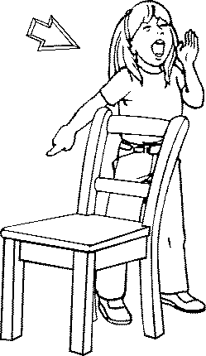 |  | 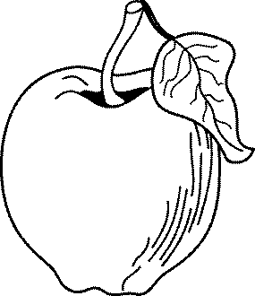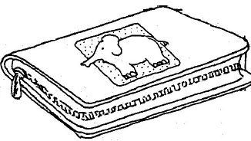
Das Mädchen befindet sich ......... dem Stuhl. |  | Der Apfel befindet sich .......... dem Buch und Mäppchen..

- Zeichne: Der Ball befindet sich............ A B C D
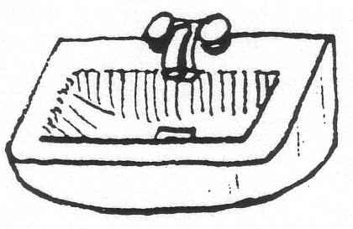 | 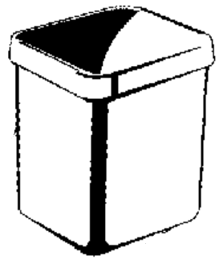 | 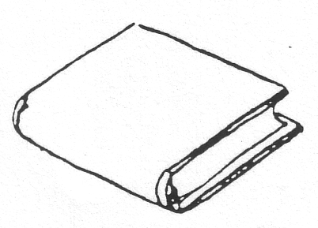
neben dem Waschbecken. | im Mülleimer. | hinter dem Buch.
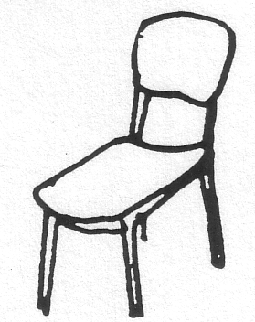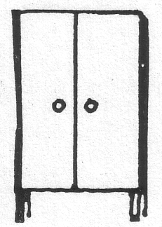 | 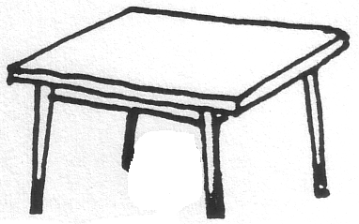 | 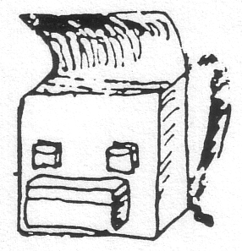
zwischen dem Stuhl und dem Schrank. | auf dem Tisch. | vor der Tasche.

- Wo befindet sich Max? A B C D

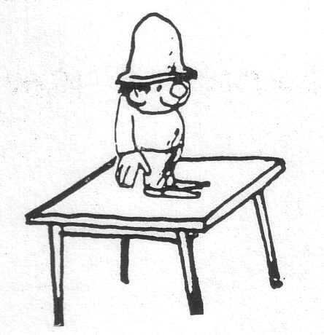 | Max befindet sich
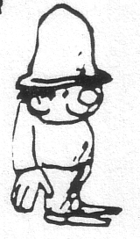 | Max
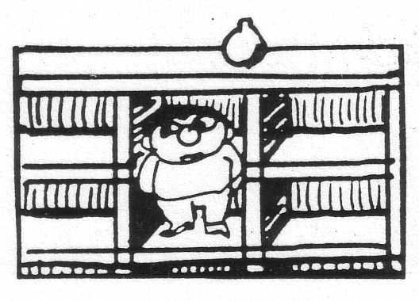 | Max
 | Max

